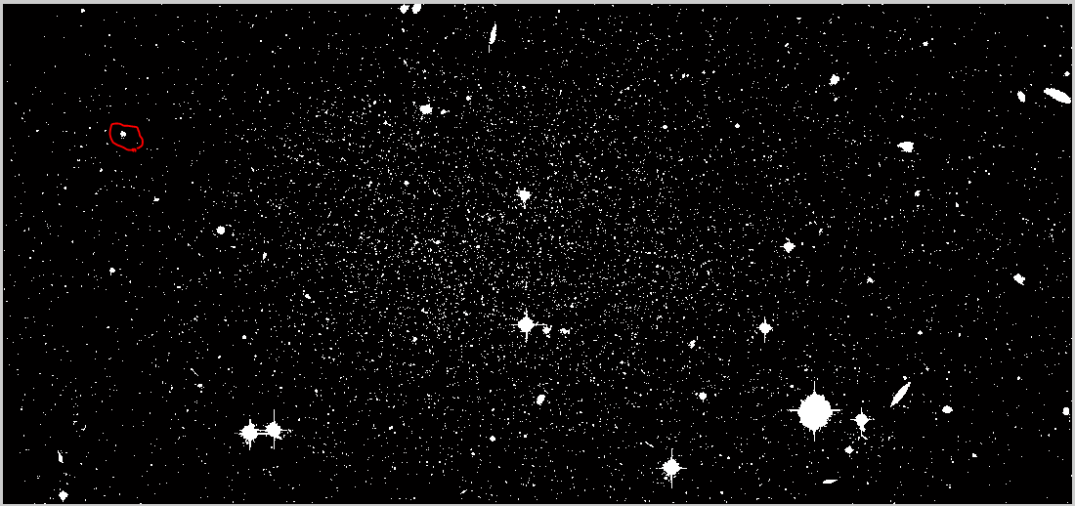

kırmızı ile işaretli olan büyüklükteki yıldızları seçmek istiyorum.

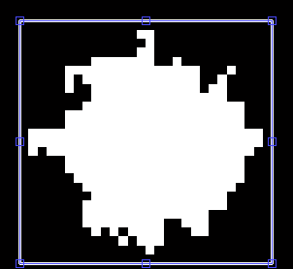

yapısal elemanımı belirlemek için seçmek için istediğim en küçük elemanı imcrop komutu ile seçtim

27x28 lik bir matris. 23x23 lik bir yapı elemanı ile erozyona uğratırsak bu yapı elemanından küçük elemanlar yok olacak.

Elemanlar yuvarlak olduğu için

se = strel('disk',6) yapı elemanını

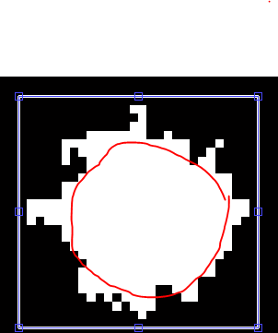

bu yapı elemanı ile erozyona uğrattığım resim.

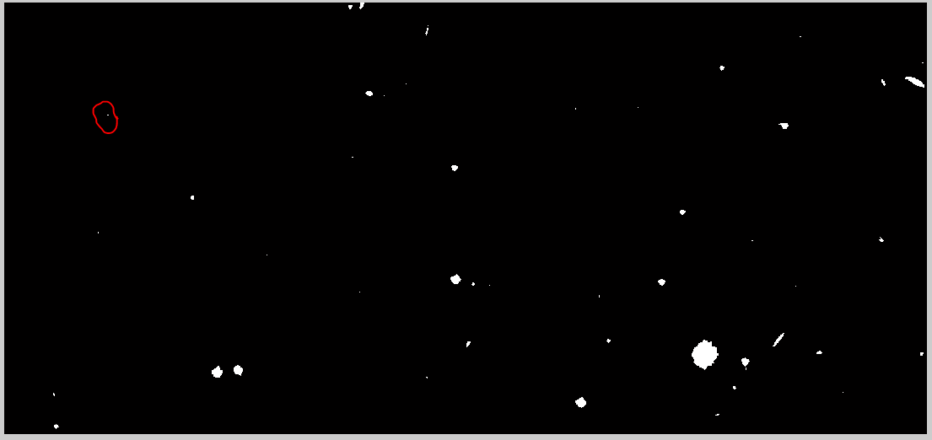

şimdi aynı yapı elemanı ile yayma işlemi yapacam daha belirgin olması ve 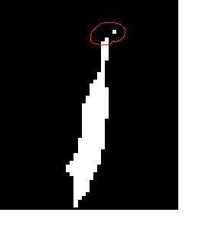

bu tarz kopuklukları düzeltmek için.

yayma işleminden sonra

